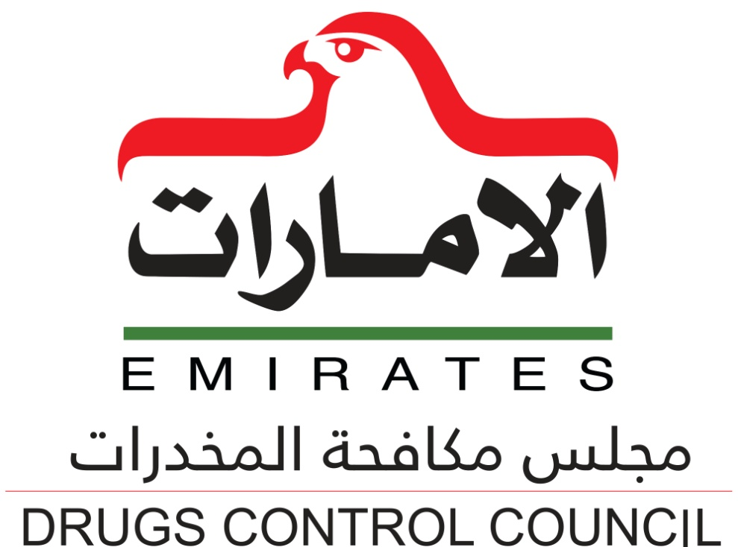

نموذج الترشيح لجائزة الإمارات لمكافحة المخدرات

فئة الابتكار
2018م

تمنح هذة الجائزة لاصحاب الابتكارات الريادية التي تهدف للتطوير والتحسين في مجال مكافحة المخدرات، وتقدم حلاً لمشكلة بطريقة جديدة ومعاصرة وذلك وفقاً للمعايير التالية:

بيانـات المترشح
اسم المترشح |  | رقم الهوية |  | صورة شخصية
الجنسية |  | الرقم الموحد
الجهة/الوزارة  الهئية |  | الهاتف
البريد الالكتروني

ملاحظة: عدد الكلمات في جميع المعايير يجب أن لا يتجاز 1000 كلمة

الانجاز | الوزن | المعيار
 | 5 | سبب الفكرة والغرض منها
 | 10 | مدى تميز وريادة الابتكار
 | 5 | درجة سهولة وإمكانية تطبيق الابتكار، ونطاقه
 | 5 | مرونة الابتكار وقابليته للتحسين والتطوير المستقبلي
 | 10 | التكاليف من حيث الموارد المالية، والبشرية، والاجهزة والمعدات، والتقنيات والبرامج الخاصة للتصنيع والتطبيق
 | 5 | الحصول على براءة اختراع/ ملكية فكرية للابتكار
 | 60 | نتائج وتأثيرات تطبيق الابتكار على الاداء الامني (مكافحة المخدرات) وافراد المجتمع

ملاحظة: يرجى التأكد من وضوح المرفقات ، وكتابة شرح بسيط عن المرفق بحد أقصى 10 مرفق

المرفقـــات
وضع صورة المرفق | وضع صورة المرفق
وصف المرفق | وصف المرفق
وضع صورة المرفق | وضع صورة المرفق
وصف المرفق | وصف المرفق

ملاحظة: بالإمكان إدراج فيديو أو عرض تقديمي أو أي ملفات أخرى تدعم الفكرة

